9 直流电路
【知识概要】
一、电流
1．形成的条件：导体中有 自由电荷 ；导体两端存在 电压 。
2．标矢性：电流是标量， 正电荷 定向移动的方向规定为电流的方向。
3．两个表达式
(1)定义式：I＝$\frac{q}{t}$；
(2)决定式：I＝$\frac{U}{R}$。
二、电阻与电阻定律
1．电阻：导体两端的电压和通过它的 电流 的比值。表达式为 R＝$\frac{U}{I}$ 。
2．电阻定律
(1)内容：导体的电阻跟导体本身的长度成正比，跟导体的横截面积成反比，还跟导体的 材料 有关。
(2)公式： R＝ρ$\frac{l}{S}$ ，ρ为反映材料导电性能的物理量。
(3)电阻率与温度的关系
①金属导体：电阻率随温度升高而增大。
②负温度系数半导体：电阻率随温度升高而减小。
③超导体：当温度降低到绝对零度附近时，某些材料的电阻率突然降为0，成为超导体。
④一些合金：电阻率几乎不受温度的影响。
三、部分电路的欧姆定律
1．内容：导体中的电流I跟导体两端的电压U成正比，跟它的电阻R成反比。
2．适用条件：适用于金属导体和电解液， 气态导体 和 半导体 元件不适用。
3．表达式： I＝$\frac{U}{R}$ (说明：这是电流的决定式)。
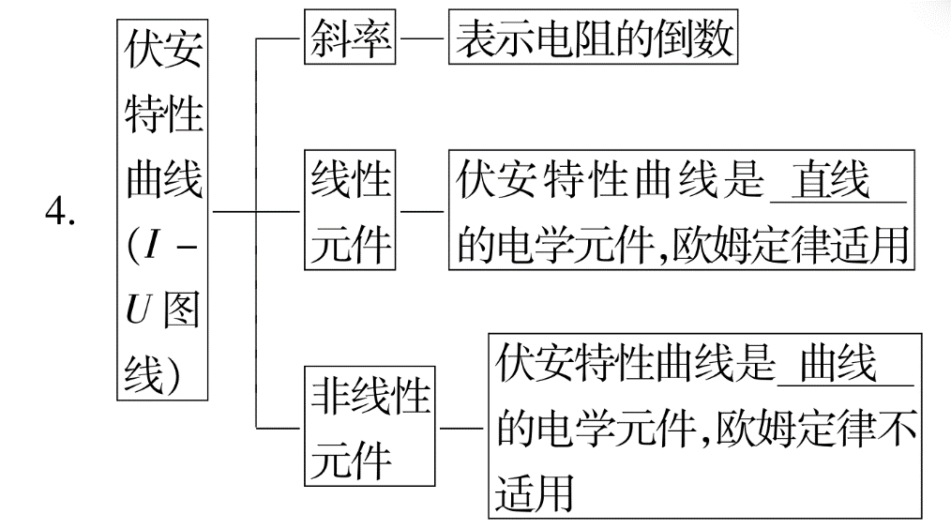
四、电阻的串联、并联
 |  | 串联电路 | 并联电路
电路图 |  | 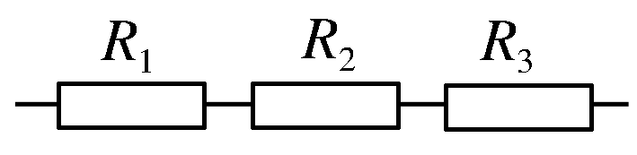 | 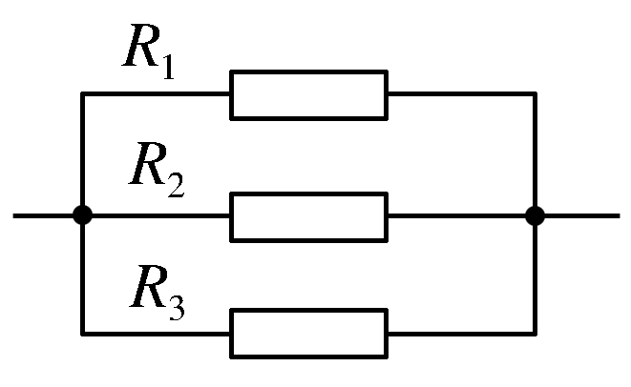
基  本  特  点 | 电压 | U＝ U₁＋U₂＋U₃ | U＝ U₁＝U₂＝U₃
 | 电流 | I＝ I₁＝I₂＝I₃ | I＝ I₁＋I₂＋I₃
 | 总电阻 | R_{总}＝ R₁＋R₂＋R₃ | $\frac{1}{R总}$＝ $\frac{1}{R1}$＋$\frac{1}{R2}$＋$\frac{1}{R3}$
 | 功率  分配 | $\frac{P1}{R1}$＝$\frac{P2}{R2}$＝…＝$\frac{Pn}{Rn}$ | P₁R₁＝P₂R₂＝…＝P_{n}R_{n}
五、电功、电热(焦耳定律)
1．电功和电热
(1)电功：W＝ Uq ＝ UIt 。
(2)电热：计算公式Q＝ I²Rt ，此关系式又称为焦耳定律。
(3)电功和电热的关系
在纯电阻电路中，W＝Q；在非纯电阻电路中，W>Q。
2．电功率和热功率
(1)电功率：单位时间内电流所做的功，即P＝ UI 。此式适用于一切电路。
(2)热功率：单位时间内电阻产生的热量，即P_{热}＝ I²R 。
六、电源的电动势和内阻
1．电动势
(1)电源：电源是通过非静电力做功把 其他形式 的能转化成 电势能 的装置。
(2)电动势：非静电力搬运电荷所做的功与搬运的电荷量的比值，E＝ $\frac{W}{q}$ ，单位：V。
(3)电动势的物理含义：电动势表示电源把 其他形式的能转化成电势能 本领的大小，在数值上等于电源没有接入电路时两极间的电压。
2．内阻
电源内部也是由导体组成的，也有电阻r，叫作电源的 内阻 ，它是电源的另一重要参数。
七、闭合电路的欧姆定律
1．闭合电路的欧姆定律
(1)内容
闭合电路里的电流跟电源的电动势成 正比 ，跟内、外电阻之和成 反比 。
(2)公式
①I＝ $\frac{E}{R＋r}$ (只适用于纯电阻电路)；
②E＝ U_{外}＋Ir (适用于所有电路)。
2．路端电压与外电阻的关系
一般  情况 | U＝IR＝$\frac{E}{R＋r}$·R＝$\frac{E}{1＋\frac{r}{R}}$，当R增大时，U 增大
特殊  情况 | (1)当外电路断路时，I＝0，U＝ E  (2)当外电路短路时，I_{短}＝ $\frac{E}{r}$ ，U＝0
【例题】
例1 电路中的物理量
电压、电流、电阻，是电路分析中重要的物理量.
（1）（多选）在导体中有电流通过时，下列说法正确的是（ ）。
A. 电子定向移动速率很小
B. 电子定向移动速率即是电场传导速率
C. 电子定向移动速率是电子热运动速率
D. 在金属导体中，自由电子只不过在速率很大的无规则热运动上附加了一个速率很小的定向移动
（2）石墨烯是迄今为止人类发现的导电性能最好的材料。如图所示，用石墨烯制成的两个导体P、Q串联后接在电路中，已知P、Q的横截面积之比为，当电路中通入恒定电流时，下列说法正确的是（ ）。
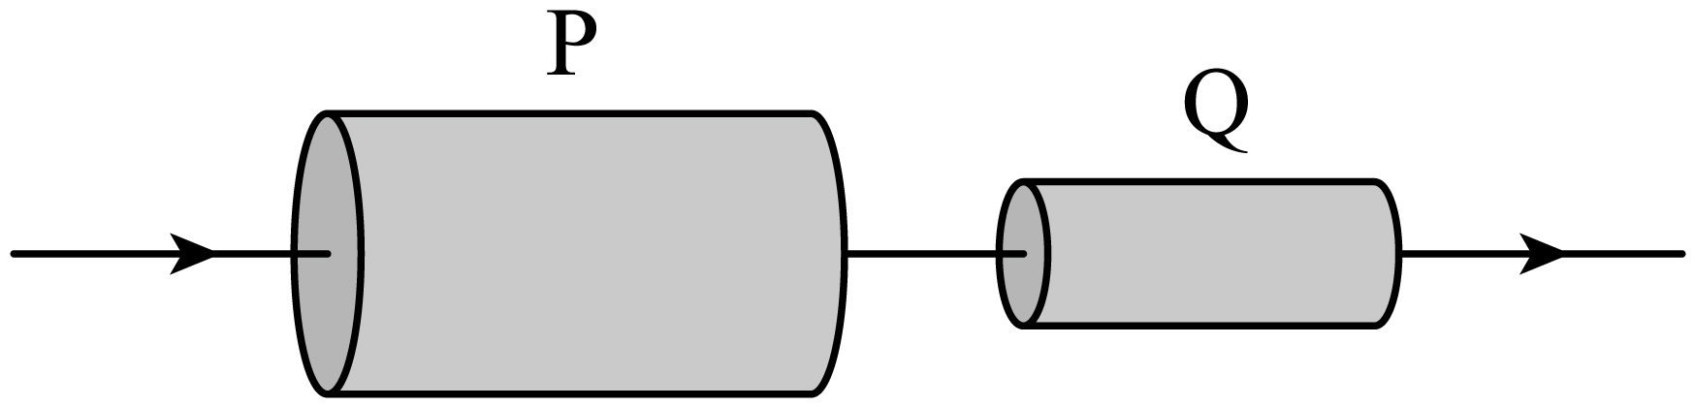
A．流过P、Q的自由电子定向移动的平均速率之比为
B．流过P、Q的自由电子定向移动的平均速率之比为
C．相同时间内，流过P、Q横截面的电荷量之比为
D．相同时间内，流过P、Q横截面的电荷量之比为
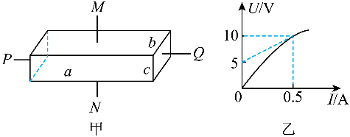
（3）一长方体导电材料的长、宽、高分别为a、b、c，且a＞b＞c. 通入沿PQ方向的电流时，导电材料两端的电压U与其通过的电流I的关系图象如图乙所示. 下列说法正确的是（ ）。
A. 导电材料两端所加电压为10 V时，其电阻为20 Ω
B. 随着所加电压的逐渐增大，该导电材料的电阻逐渐增大
C. 随着所加电压的逐渐增大，该导电材料的导电性能变差
D. 该导电材料沿PQ方向通电时比沿MN方向通电时电阻小
【答案】（1）AD（2）B（3）A
【详解】
（1）AD．电子定向移动的速率很小，数量级为10^{－5}m/s，自由电子只不过在速率很大的热运动上附加了很小的定向移动，故AD正确。BC．电场的传导速率为光速c＝3×10⁸m/s，无规则热运动速率的数量级为10⁵m/s，故BC错误。
（2）【详解】AB．因为串联电路电流处处相等，由电流的微观表达式
可知，故A错误，B正确；
CD．由可知，相同时间内，流过P、Q横截面的电荷量之比为1:1，故CD错误。
故选B。
（3）A．由图乙可知，导电材料两端所加电压为10V时，通过的电流为0.5A，则此时导电材料的电阻为故A正确；BC．导电材料两端的电压U与其通过的电流I的关系图像的斜率表示该导体材料电阻的大小，结合图乙可知，随着所加电压的逐渐增大，该导电材料的电阻逐渐减小，则该导电材料的导电性能变好，故BC错误；D．根据电阻定律可知，导电材料的横截面越大，长度越小，导电材料的电阻越小，所以该导电材料沿PQ方向通电时比沿MN方向通电时电阻大，故D错误。
例2 生活中的电
（1）某款非触屏老式手机，手机电池的背面印有如图的一些符号，另外在手机使用说明书上还写有“通话时间3 h，待机时间100 h”，则该手机通话时消耗的功率约为（ ）。
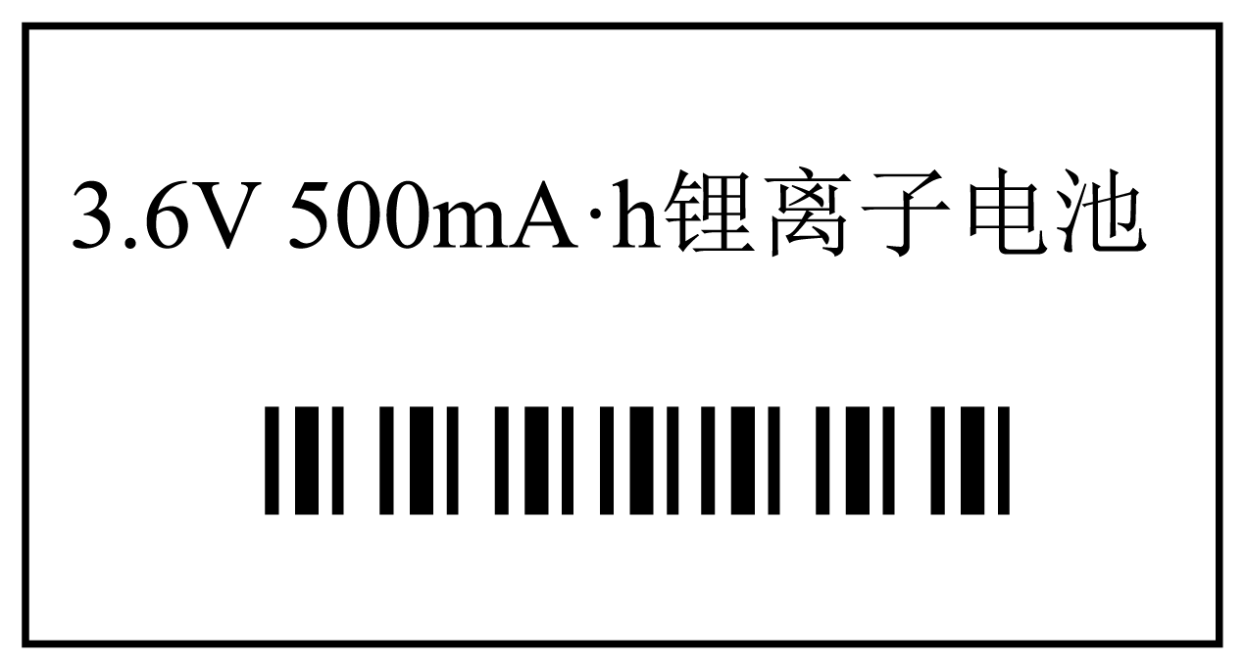
A．1.8 W B．0.6 W C．3.6 W D．
（2）根据某电动自行车的技术参数（见下表），回答下列问题：
整车规格 | 后轮驱动直流永磁电机规格
尺寸：1350 mm × 290 mm × 750 mm | 电动机额定输出功率：250 W
最大载重：150 kg | 额定工作电流：12 A
车重（含电池）：28 kg | 额定工作电压：48 V
① 该电动自行车电动机的电阻阻值为多少？
② 该电动机正常工作时，电动机的效率为多少？
③ 若该电动自行车的最大速度为25 km/h，不考虑其他影响因素，求车辆所受到的阻力约为多少牛？
【答案】（1）B（2）① 2.26 Ω；② 43.4%；③ 36 N
【解析】（1）由图中所提供的电池的容量为“3.6 V，500 mA⋅h”，则通话时消耗的功率为，故选B。
- ① 由表格可知此电动自行车电机输出功率为，额定工作电压为，额定工作电流为。设电动机的线圈电阻为R，则根据能量守恒定律得，代入数据解得。② 电动机的总功率为，电机输出功率为，所以电动机的效率为。③ 行驶到最大速度时有，解得电动自行车所受阻力
例3 化学电池
如图为某化学电池示意图，由于化学反应，在A、B两电极附近产生了很薄的两个带电接触层a、b。
（1）（多选）沿电流方向绕电路一周，电势升高的区域是
A. R B. b C. r D. a
（2）在图（a）所示的电路中，，并且及的电阻值不随温度变化，灯泡L的伏安特性曲线如图（b）所示，若某种化学电池电动势，内阻不计，则：
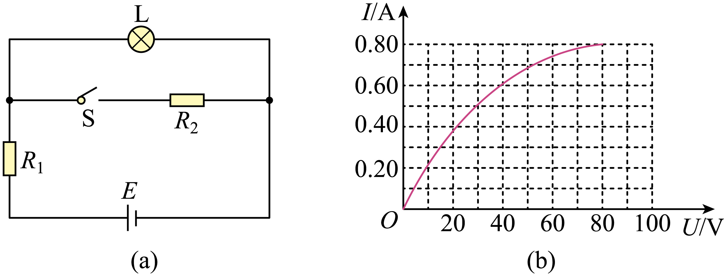
① 当开关S断开时，灯泡L两端电压为 V，灯泡的实际功率为 W；
② 当开关S闭合时，灯泡L两端电压为 V，灯泡的实际功率为 W。
【答案】（1）BD（2）① 40；24② 25；12.5
【详解】（1）由于锌的还原性比铜强，因此锌更容易失电子，为负极，铜板为正极；题图所示带电接触层区域可自发地进行氧化还原反应，是非静电力做功的区域，即a、b区域，故选BD。
（2）① 当开关S断开时，设灯泡L的实际电压和实际电流分别为U和I． 在这个闭合电路中，有E=U+IR₁，代入数据并整理得U=100-100I。这是一个直线方程，把该直线在题I-U图线画出，如图所示。
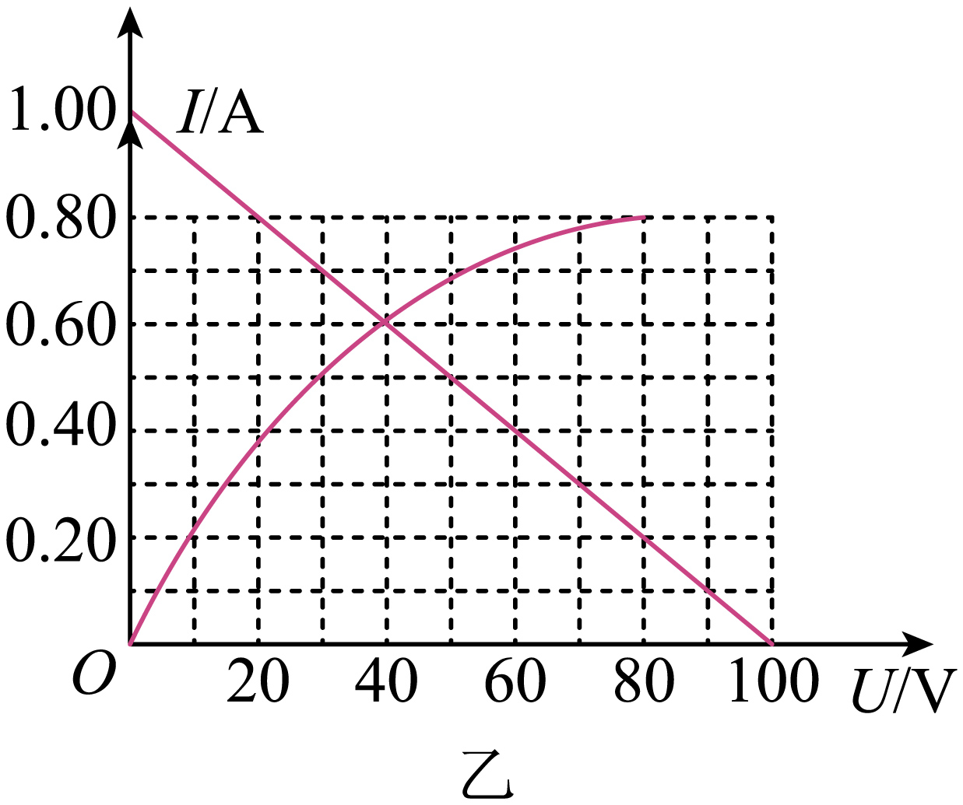
这两条曲线的交点为U=40V、I=0.6A，所以灯泡L消耗的功率P=UI=40×0.6=24W。
② 在题图中的混联电路中，设灯泡L的实际电压和实际电流分别为U′和I′． 在这个闭合电路中，有。代入数据并整理得U′=50-50I′，这是一个直线方程，把该直线在题图上画出，如图所示。
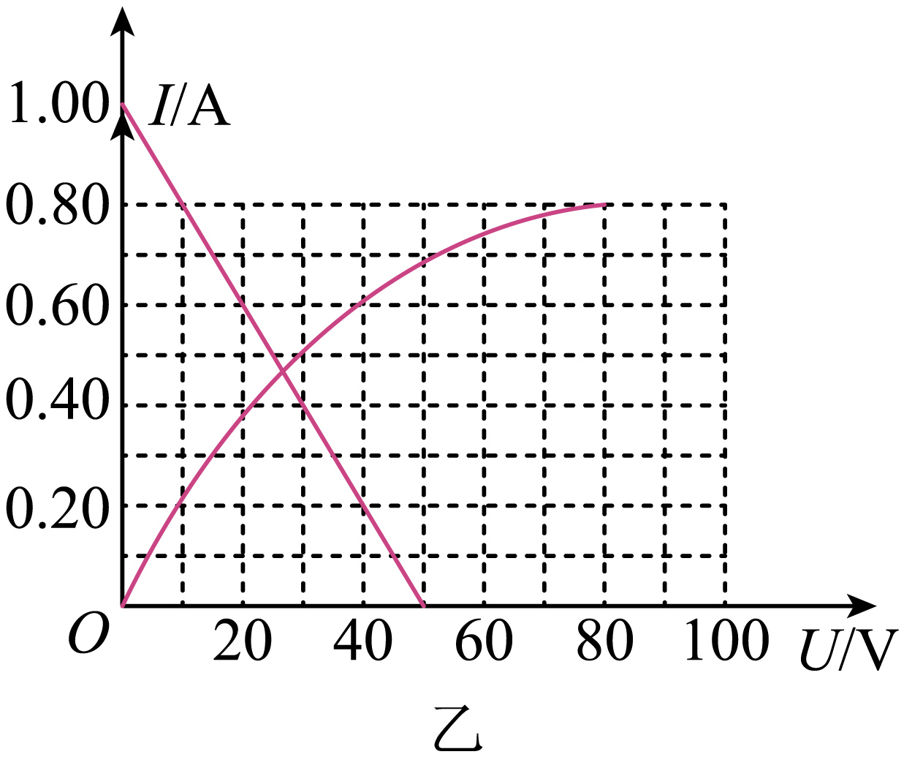
这两条曲线的交点为U′=25V、I′=0.5A，所以灯泡L消耗的功率P′=U′I′=25×0.5=12.5W。
例4 智能机器人
某机器人工作的额定电压为15V，额定功率为30W，充电时额定电压为24V，额定电流为0.5A，电池容量为。
（1）下列说法正确的是（ ）。
A．从零开始充满电大约需要4h
B．指电池储存的电能
C．正常工作时的电流为2A
D．充满电后可连续正常工作的时间约为1h
（2）研究机器人中导电材料Z的导电规律：
① 为了测量通过Z的电流随电压从零逐渐增大过程中的变化规律，设计的如图1的电路图存在错误，请在图上予以纠正；
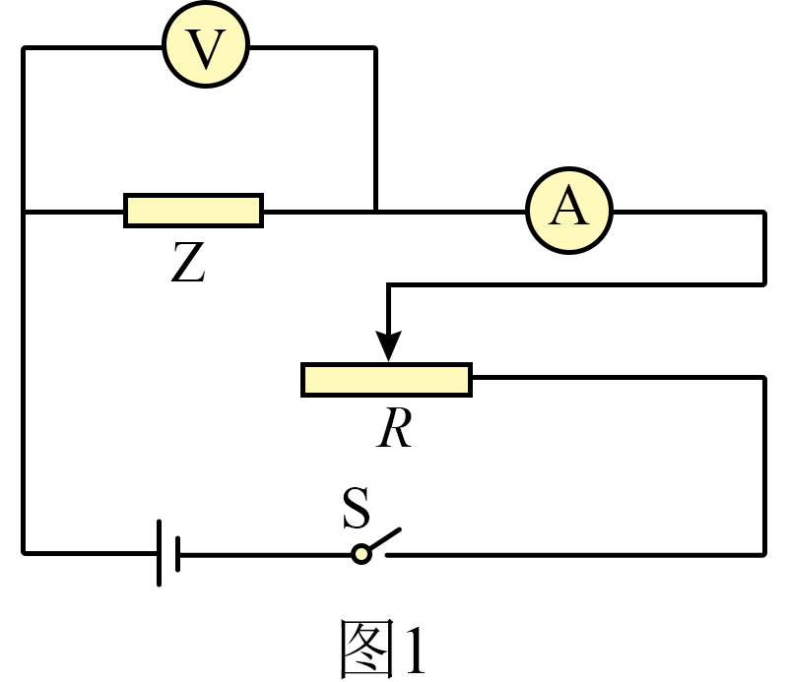
② 上述实验测得Z的电流与电压的关系，作出如图2的图线；温度传感器得到Z的电阻随温度的变化规律如图3。根据图像可判断Z的电阻随电流变大而 （选填：增大 、不变、减小）；
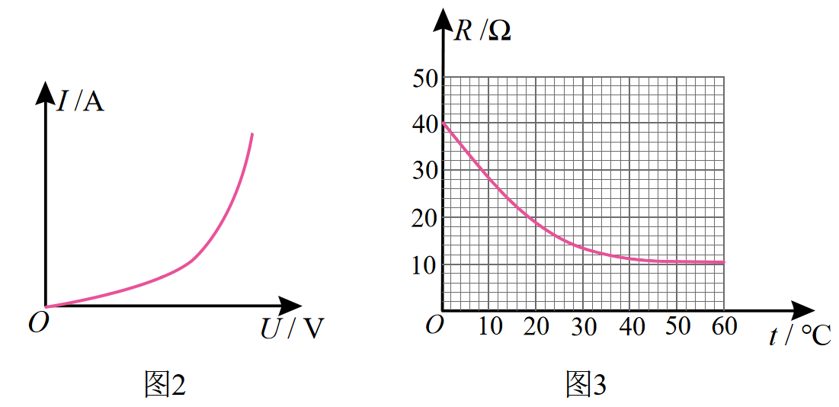
③ 某同学设计制作了如图4的测温电路。已知电源电动势E=1.5V、内阻r=5Ω、R₀=10Ω。闭合开关，电压表示数为0.5V，求：
a) 此时Z的温度（结果保留3位有效数字）；
b) 若环境温度改变，Z的电功率将如何变化。
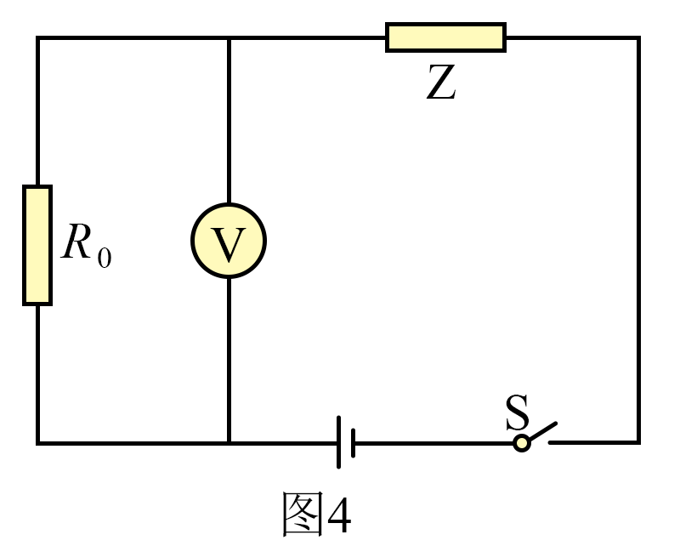
【答案】（1）ACD （2）① 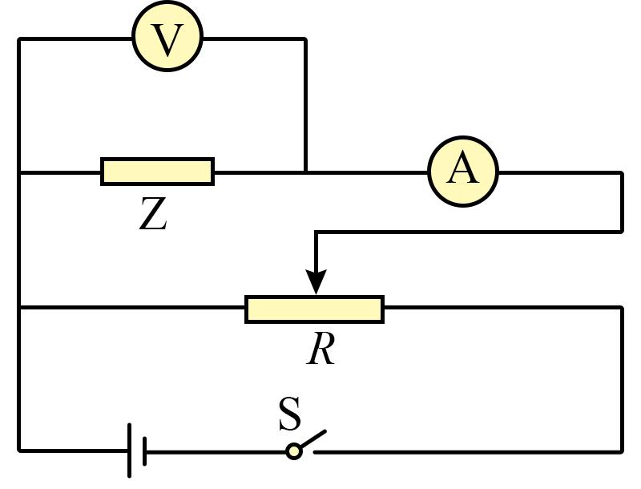；② 减小；③ a) b)减小
【详解】（1）A．充电电流为0.5A，电池容量为，从零开始充满电大约需要，A正确；B．指电池储存的电荷量，B错误；C．正常工作时的电流为，C正确；D．正常工作时的电流为2A，充满电后可连续正常工作的时间约为，D正确。
（2）① 为了测量通过Z的电流随电压从零逐渐增大过程中的变化规律，电路应选择分压式，如图

② 由图可知图像上任一点与原点连线的斜率逐渐增大，根据欧姆定律可知，导体的电阻不断减小，可判断Z的电阻随电流变大而减小。故选C。
③ a)由闭合电路欧姆定律解得。由图3可知。
b) Z消耗的功率可表示为当时，Z消耗的功率最大，故若环境温度改变，Z的电功率将减小。
例5 电路的动态分析
在电路中，往往会面临电阻变化的问题，此时就需要对电路作动态分析。
（1）电动势为E、内阻为r的电源与定值电阻、及滑动变阻器R连接成如图所示的电路。当滑动变阻器的触头由中点滑向b端时，下列说法正确的是（ ）。
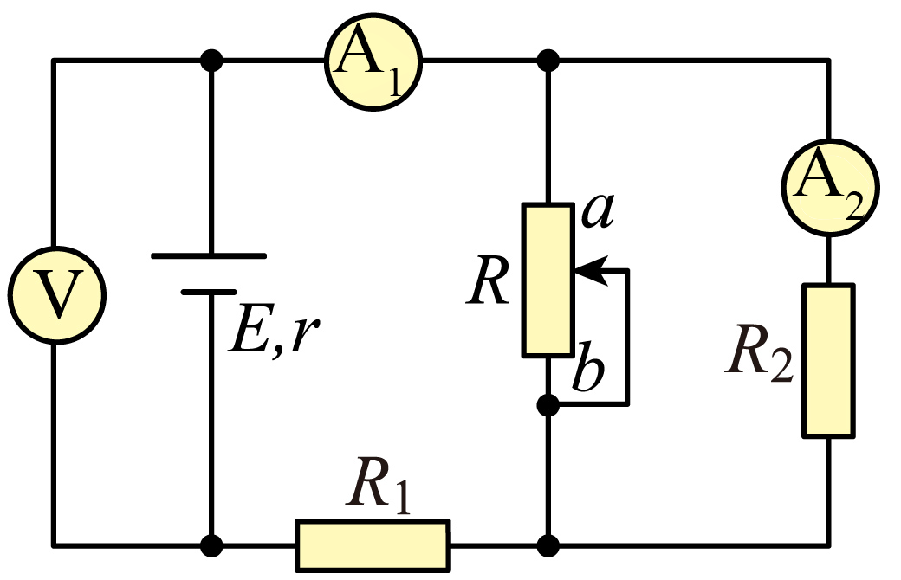
A．电压表和电流表读数都增大
B．电压表和电流表读数都减小
C．电压表读数增大，电流表减小，增大
D．电压表读数减小，电流表增大，减小
（2）（多选）在如图所示电路中，闭合电键S，当滑动变阻器的滑动触头P向下滑动时，四个理想电表的示数都发生变化，电表的示数分别用I、U₁、U₂和U₃表示，电表示数变化量的大小分别用ΔI、ΔU₁、ΔU₂和ΔU₃表示。
A．不变，不变 B．变大，变大
C．变大，不变 D．变小，不变
（3）某同学将一直流电源的总功率、输出功率和电源内部的发热功率随电流I变化的图线画在了同一坐标系中，如图中的a、b、c所示。以下判断正确的是（ ）。
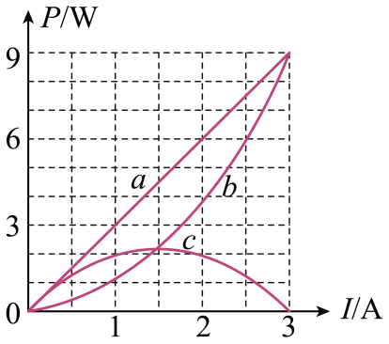
A．电源的输出功率随电流变化的图线是直线a
B．当电流为1A时，外电路电阻为2Ω
C．电源的电动势，内电阻
D．电源的最大输出功率P_{max} =9W
【答案】（1）C（2）AC（3）BC
【详解】（1）A．当滑片向b滑动时，滑动变阻器R接入电阻增大，总电阻增大；由闭合电路的欧姆定律可知电路中总电流减小，即电流表示数减小，故A错误；B．由闭合电路欧姆定律，可知路端电压增大，即电压表V示数增大；故B错误；CD．由上述分析可知，电路总电流减小，由，可知两端的电压减小，由上述分析可知路端电压增大，由，可知并联部分电压增大，对由欧姆定律，可知电流表示数增大，故C正确，D错误。
故选C。
（2）A．R₁是定值电阻，有都不变， A正确；BC．当滑动变阻器的滑动触头P向下滑动时，R₂变大，R₂是可变电阻，有所以变大，根据闭合电路欧姆定律得，则知不变，B错误C正确；D．因为，可知变大，又根据闭合电路欧姆定律得，，保持不变，D错误。
（3）A．电源的总功率，图像是一条过原点的倾斜直线，对应图像是a。电源的输出功率，图像是一条开口向下的抛物线，对应图像是c。电源内部的发热功率，图像是一条开口向上的抛物线，对应图像是b，故A错误；B．令外电路电阻为R，则有，结合图像c解得，故B正确；C．电源的总功率对应图像是a，则有，电源内部的发热功率对应图像c，则有，故C正确；D．电源的输出功率，根据数学对勾函数规律，当外电阻等于电源内阻时，输出功率达到最大值，则有，故D错误。故选BC。
例6 含容电路
电路中具有电容时，由于电容的储电特性，会导致不一样的分析结果。如图所示的电路中，定值电阻，，电容器的电容，电流表为理想电表。开始时开关S断开，电流表的示数；将开关S闭合，电路稳定后电流表的示数。求：
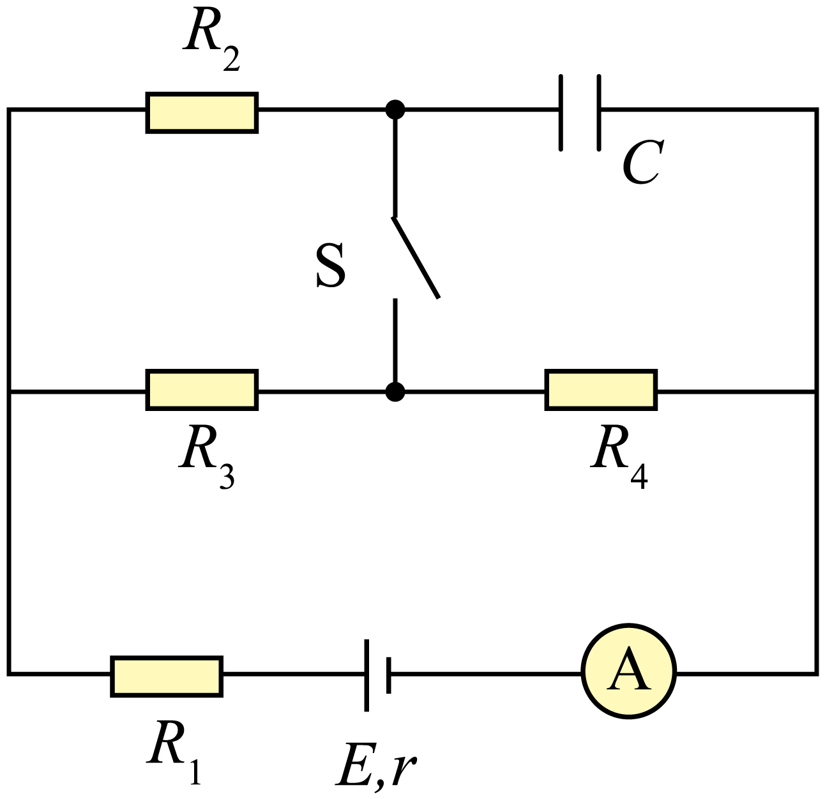
(1)电源的电动势和内阻；
(2)开关S闭合时电源的输出功率；
(3)开关S从断开到闭合，电容器的电荷量变化量的绝对值。
【答案】(1)12V，1Ω (2)11W (3)
【详解】（1）当开关S断开时，由闭合电路欧姆定律得，当开关S闭合时，由闭合电路欧姆定律得，代入数据解得，。
（2）开关S闭合时电源的输出功率为。
（3）当开关S断开时，电容器的电荷量为，当开关S闭合时，电容器的电荷量为，故开关S从断开到闭合，电容器的电荷量变化量的绝对值为。
例7 家庭电路
利用电流做功，极大地提高了生产效率。电力在生产、生活中的应用，促进了社会的进步和人类文明的大发展。
（1）① 我国居民家中的入户线端电压是，居民手中有两只电灯泡，规格是“”和“”，下列说法正确的是( )。
A．这两只灯泡，不能直接接入我国的家庭照明电路中使用
B．将两只灯泡串联后，接入我国的家庭照明电路中就能正常使用
C．将两只灯泡串联后接入我国家庭照明电路中，“”更亮
D．将两只灯泡串联后接入我国家庭照明电路中，“”的灯实际功率大于
② 一台家用电热水壶的铭牌上标有“”，与一组标有“”的电灯接在同一组电路中使用。以下说法正确的是( )。
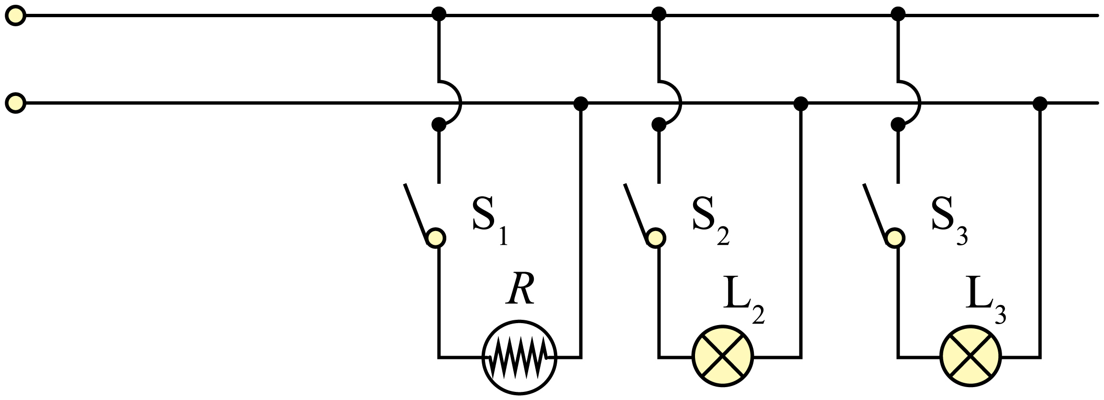
A．闭合开关时，用电器越多，干路中的电流越大
B．先闭合开关，再闭合开关时，两只灯泡会变暗，是因为电热水壶的额定电流大，从灯泡中分走了一部分电流
C．先闭合开关，再闭合开关时，两只灯泡会变暗，是因为干路中电流增大，导线上的电阻分到的电压不能忽略，从而使灯泡两端分到的电压下降，达不到额定电压
D．为了减小导线上电压的降落，大功率用电器要使用较粗的导线，并且避免与其它用电器使用同一组线路
（2）（多选）为了保证居民区每户人家的用电器得到的电压达到或接近额定电压，以下说法及采取的措施正确的是（ ）。
A．由于用户距离变电站越远，导线就越长，在用电高峰期，干路电流很大，导线上降落的电压大，导致用户用电器得到的电压低于额定电压
B．从变电站到居民家庭配电箱之间，应当选用电阻率小、较粗的铜导线，可以减小干路电流大时导线上降落的电压
C．变电站位置的选取尽可能位于远离居民区的地方，以防止用户意外触电
D．对居民区域划片，每个片区使用不同的线路，从而避免同一组线路上的干流过大
【答案】（1）① AD；② ACD （2）ABCD
【解析】（1）① A．由于家庭电路电压为220V，而灯泡得额定电压为110V，如果直接将灯泡接入我国的家庭照明电路中使用，灯泡会被烧掉，故A正确；B．根据可得两只灯泡电阻之比为，如果将这两只灯泡串联后，这两只灯泡两端的电压分别为，，故此时这两只灯泡都不能正常使用，故B错误；C．由选项B可知，“”灯泡两端电压小于“”灯泡的两端电压，故将两只灯泡串联后接入我国家庭照明电路中，“”更亮，故C错误；D．由选项B可知，灯泡“”灯泡的两端电压大于110V，则实际功率大于50W，故D正确。
② A．由于各用电器是并联，所以用电器越多，干路中的电流越大，故A正确；BC．先闭合开关，再闭合开关时，两只灯泡会变暗，是因为干路中电流增大，导线上的电阻分到的电压不能忽略，从而使灯泡两端分到的电压下降，达不到额定电压，故B错误，C正确；D．为了减小导线上电压的降落，大功率用电器要使用较粗的导线，电阻较小，并且避免与其它用电器使用同一组线路，故D正确。
（2）A．由于用户距离变电站越远，导线就越长，在用电高峰期，干路电流很大，导线上降落的电压大，导致用户用电器的电压低于额定电压，故A正确；B．从变电站到居民家庭配电箱之间，应当选用电阻率小、较粗的铜导线，可以减小干路电流大时导线上降落的电压，故B正确；C．变电站位置的选取尽可能位于远离居民区的地方，以防止用户意外触电，故C正确；D．对居民区域划片，每个片区使用不同的线路，从而避免同一组线路上的干流过大，故D正确。

例8 学生实验：多用电表的使用
关于多用电表的使用，下列操作正确的是（ ）。
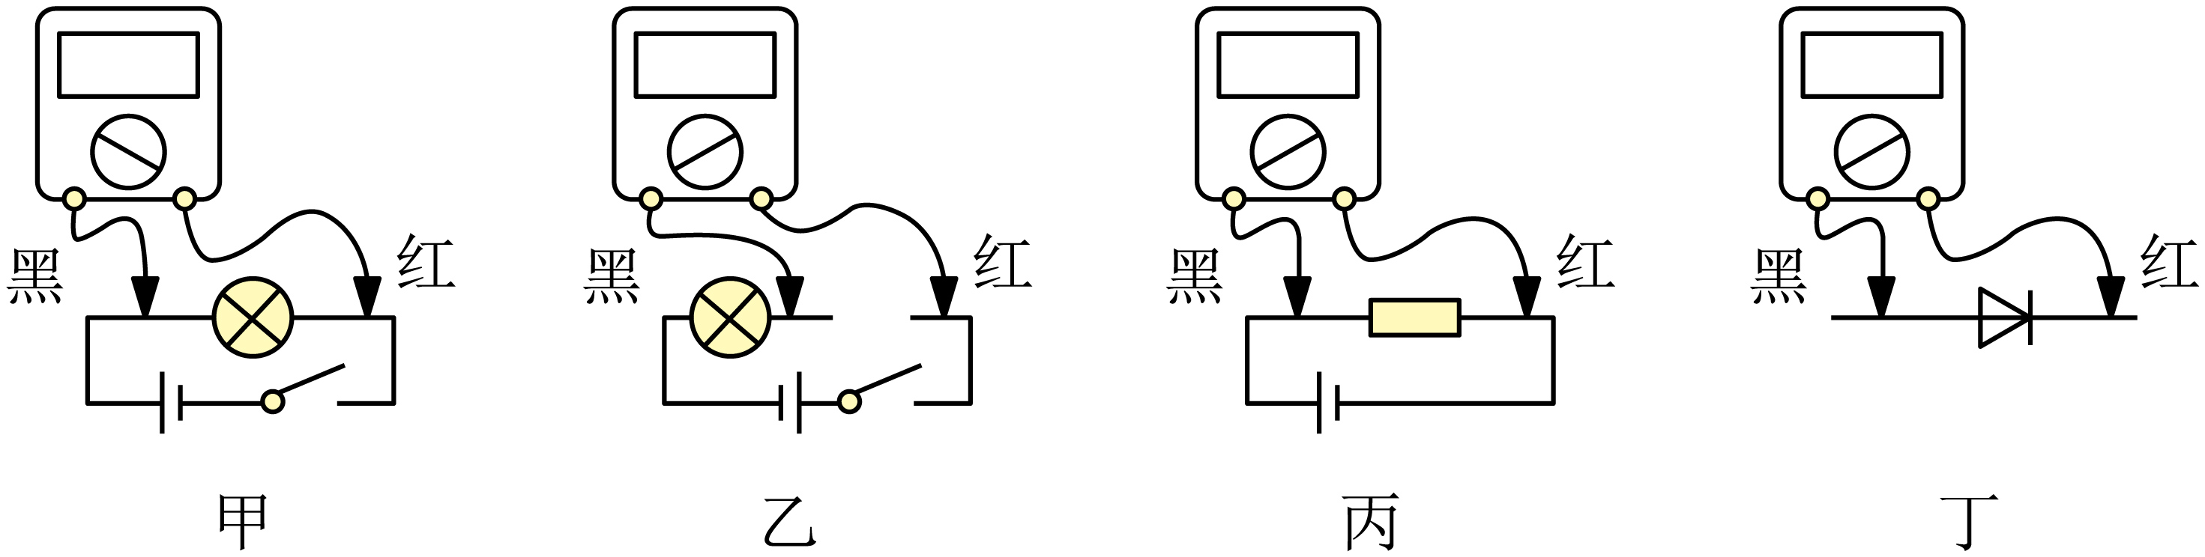
A．测电压时，应按图甲连接方式测量
B．测电流时，应按图乙连接方式测量
C．测电阻时，应按图丙连接方式测量
D．测二极管的反向电阻时，应按图丁连接方式测量
【答案】B 【详解】A．测电压时，红表笔应该接电势较高的一端，即图甲中红表笔应该接灯泡的左端，选项A错误； B．测电流时，电流应该从红表笔一端流入电表，即应按图乙连接方式测量，选项B正确；C．测电阻时，应该将电阻与电路断开再进行测量，选项C错误；D．因黑表笔与欧姆表内部电源的正极连接，则测二极管的正向电阻时可按图丁连接方式测量，测反向电阻时应该将两表笔位置调换，选项D错误。故选B。

【习题】
1．下面是某同学对一些概念的理解，其中正确的是（ ）。
A．电动势由电源中非静电力的特性决定，跟外电路无关
B．电流越大，自由电子在金属导体中定向移动速率越大
C．非静电力做的功越多，电动势越大
D．电流方向与自由电子定向移动方向是相同的
2．电子伏（eV）是研究微观粒子时经常遇到的单位，下列物理量的单位可以是电子伏（eV）的是（ ）。
A．电流 B．电势差 C．电功 D．电功率
3．某同学家里照明进户线选用的是横截面积为2.5mm²的铜线，该铜线内自由电子的密度为个/m³，某段时间该铜线中通过的电流为9.6A，，则该铜线中自由电子定向移动的平均速率为（ ）。
A． B． C． D．
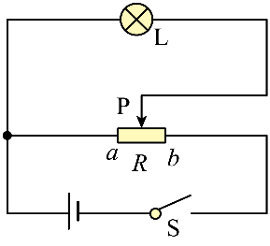
4．（多选）如图所示电路中，电源通过滑动变阻器对灯泡L供电，通过改变滑动变阻器滑片P的位置可以控制灯泡的亮度。关于滑动变阻器的连接方式和闭合开关S后灯泡亮度的变化（电压和功率不超过额定值），下列说法正确的是（ ）。
A．采用的是限流式接法
B．采用的是分压式接法
C．滑片P往端滑动时灯泡变亮
D．滑片P往端滑动时灯泡变亮
5．（多选）如图所示，电源电动势为E，内阻为r，滑动变阻器总阻值为。闭合开关S，当滑片由最右端向最左端滑动的过程中，下列反映电源内阻消耗的功率与电流平方的关系、输出功率P_{外}与电流I的图像可能正确的是（ ）。
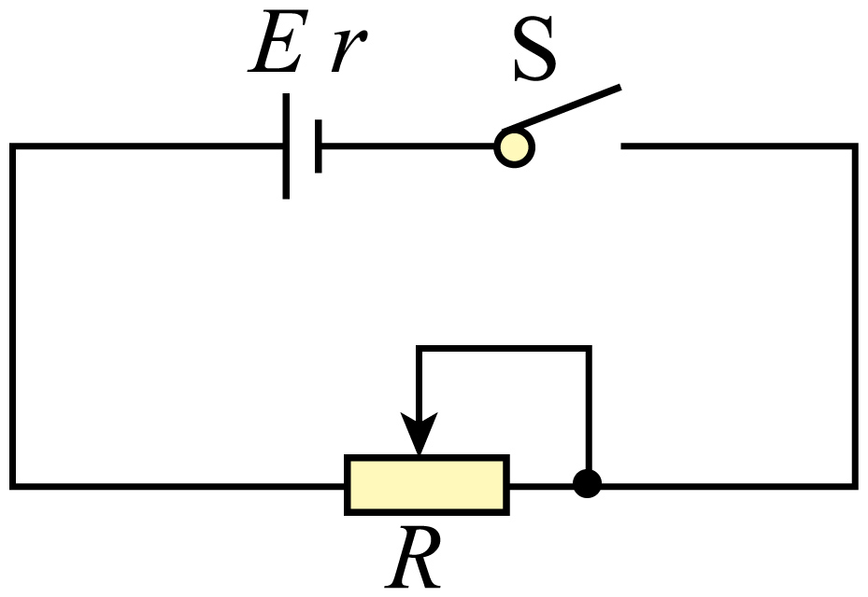
A．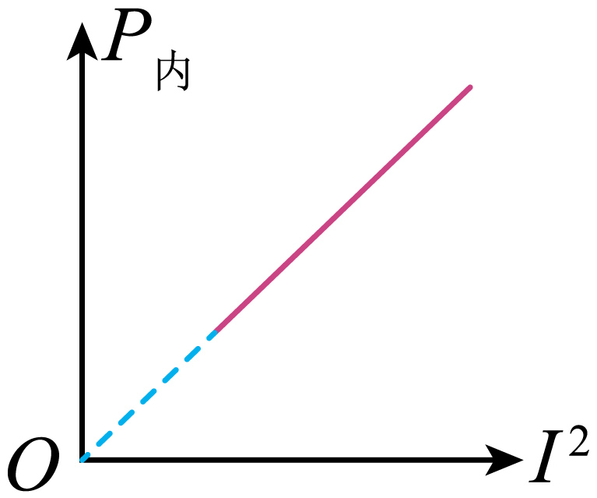 B．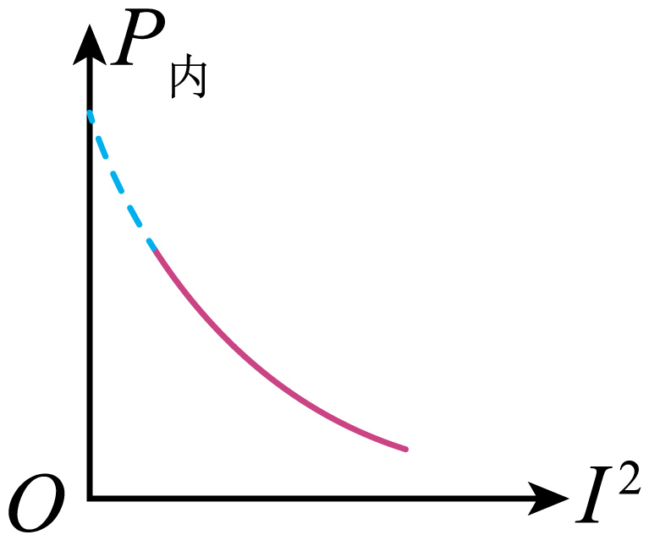 C．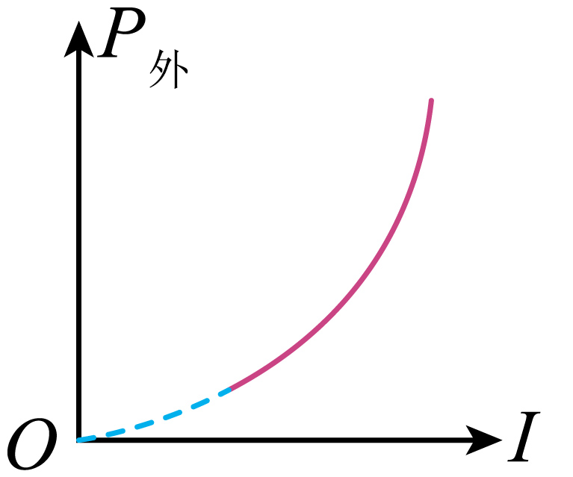 D．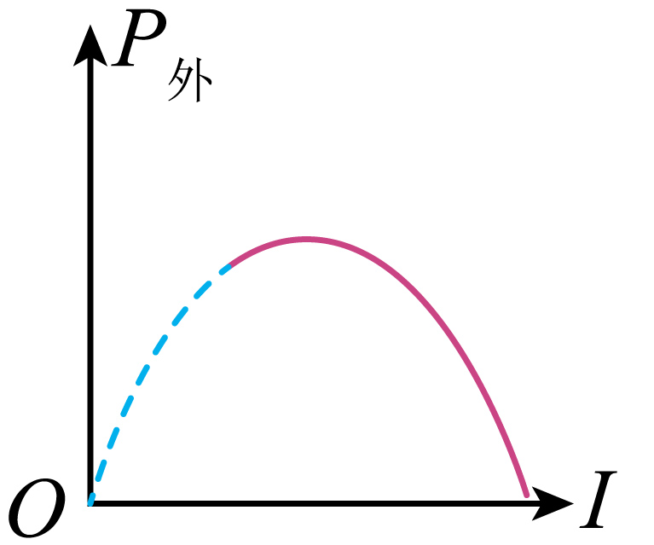
6．（多选）如图所示，图线a为标有“3.8V，0.3A”字样小灯泡L的伏安特性曲线，图线b为一组干电池的输出电流与电池两端电压的关系图线，则（ ）。
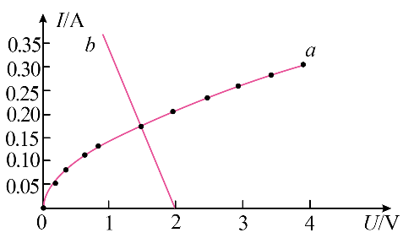
A．小灯泡的电阻随电压的增大而增大
B．小灯泡的热功率跟通过其电流的平方不成正比
C．小灯泡与电池直接连接后的实际功率大于额定功率
D．小灯泡与电池直接连接后小灯泡的实际功率小于电源内电阻消耗的功率
7．（多选）如图所示的电路中，各电表为理想电表，为定值电阻，电源内阻为r且，在滑动变阻器的滑片从某位置向左移动一小段距离的过程中，设电压表V₁、电压表V₂、电流表A的示数分别是U₁、U₂、I，电压表V₁、电压表V₂、电流表A示数的变化量的绝对值分别为，、，则下列说法正确的是（ ）。
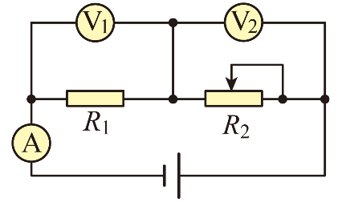
A．电流表示数增大，电压表V₁示数增大
B．U₁与I 的比值不变
C．与的比值小于与的比值
D．电源的输出功率一定增大
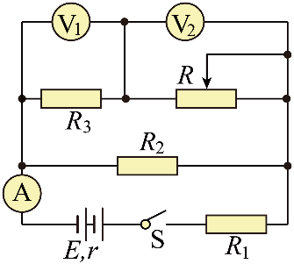
8．（多选）如图所示，电源的电动势和内阻恒定不变，、和都是定值电阻，是滑动变阻器，、和都是理想电表。闭合开关S，当滑动变阻器的滑片自图示位置向左缓慢滑动时，下列说法正确的是（ ）。
A．电流表的示数减小
B．流过电阻的电流减小
C．电压表的示数减小
D．电压表的示数减小
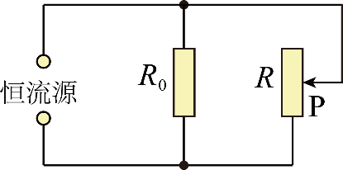
9．如图电路，恒流源可为电路提供恒定不变的电流，R₀为定值电阻，R为滑动变阻器，向下移动滑片P，则（ ）。
A．电路总电阻增大
B．R₀两端电压增大
C．通过R的电流增大
D．电路功率增大
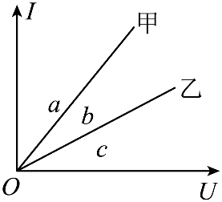
10．甲、乙两电阻的I-U关系如图所示，则甲、乙的电阻R_{甲}和 _{乙}的大小关系是R_{甲} R_{乙}（选填“>”、“<”或“=”）；把它们并联后的I-U关系图线一定在图中 区域；把它们串联后的I-U 关系图线一定在图中 区域（后两空均选填“a”、“b”或“c”）。
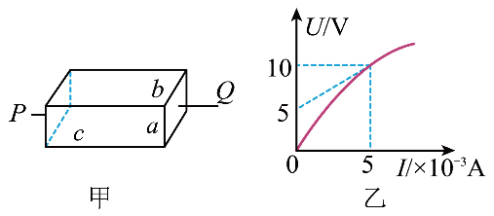
11．如图甲所示为一测量电解液电阻率的玻璃容器，P、Q为电极，设a=0.2m，b=0.4m，c=1.0m，当里面注满某种电解液，且P、Q加上电压后，其U-I图线如图乙所示，当U=10V时，该电解液的电阻为__________Ω，该电解液的电阻率是__________ Ω·m。
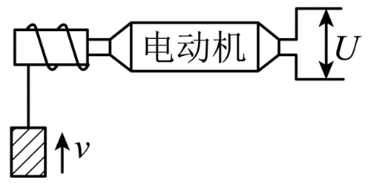
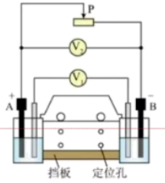
12．某一直流电动机提升重物的示意图如图所示，电源提供给电动机两端的电压，当电动机以的恒定速率向上提升质量为的重物时，电动机消耗的功率为1100W，取重力加速度大小，不计各种摩擦，则电动机提升重物的功率为__________ W，电动机线圈的电阻是__________ Ω，电动机的热功率为__________ W，电动机的输入电流为__________ A。
13．如图所示为探究外电压、内电压间关系的仪器---可调高内阻电池。实验中调节滑动变阻器使得两个理想电压表示数相同。将挡板缓慢下压的过程中，滑动变阻器的电功率 ，电池内部消耗的电功率 。（均选填“增大”、“减小”、“先增大后减小”或“先减小后增大”）
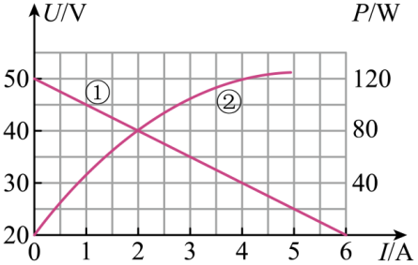
14．如图所示，图中直线①表示某电源的路端电压与电流的关系图线，图中曲线②表示该电源的输出功率与电流的关系图线，则电源的内阻为 Ω；当电流为4A，输出功率为120W时，此时电源的效率为 。
15．如图为一种早期家用电热水器的简易电路图，和分别为和的发热电阻丝。当自动开关S接通，热水器处于加热状态，水温达到预设温度后，自动开关S会断开，热水器处于保温状态，热水器的输入电压为220V。求：
(1)该热水器在加热状态下通过的电流。
(2)该热水器在加热、保温状态下的电功率。
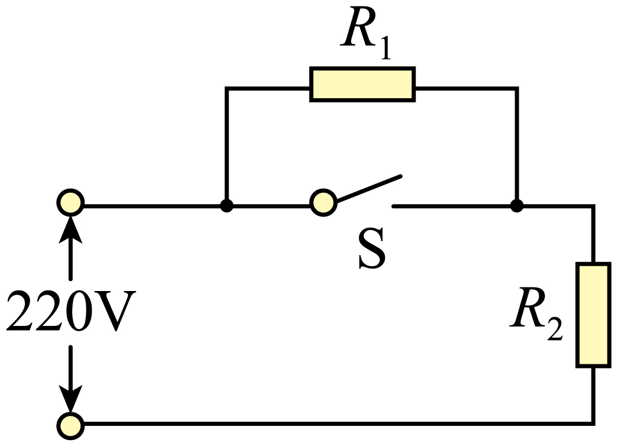

16．如图所示，电源电动势，内阻，定值电阻的阻值分别为，，，，电容器电容，求：
(1)闭合开关S，待电路稳定后，路端电压；
(2)闭合开关S，待电路稳定后，电容器的带电量；
(3)断开开关S后，通过的电荷量。
